Fitchannel.com en Olympia starten een driejarige
samenwerking om de gezondheid en vitaliteit van
medewerkers te verbeteren
Fitchannel.com en uitzendorganisatie Olympia Nederland starten een driejarige samenwerking gericht op de gezondheid en vitaliteit van alle medewerkers. Alle werknemers krijgen toegang tot het platform van Fitchannel.com, waar ze met content en programma's aan de slag kunnen op het gebied van Body, Food en Mind. De langetermijnvisie van beide partijen vormt de basis voor deze samenwerking: duurzame impact op gezondheid vraagt om tijd en een structurele aanpak.

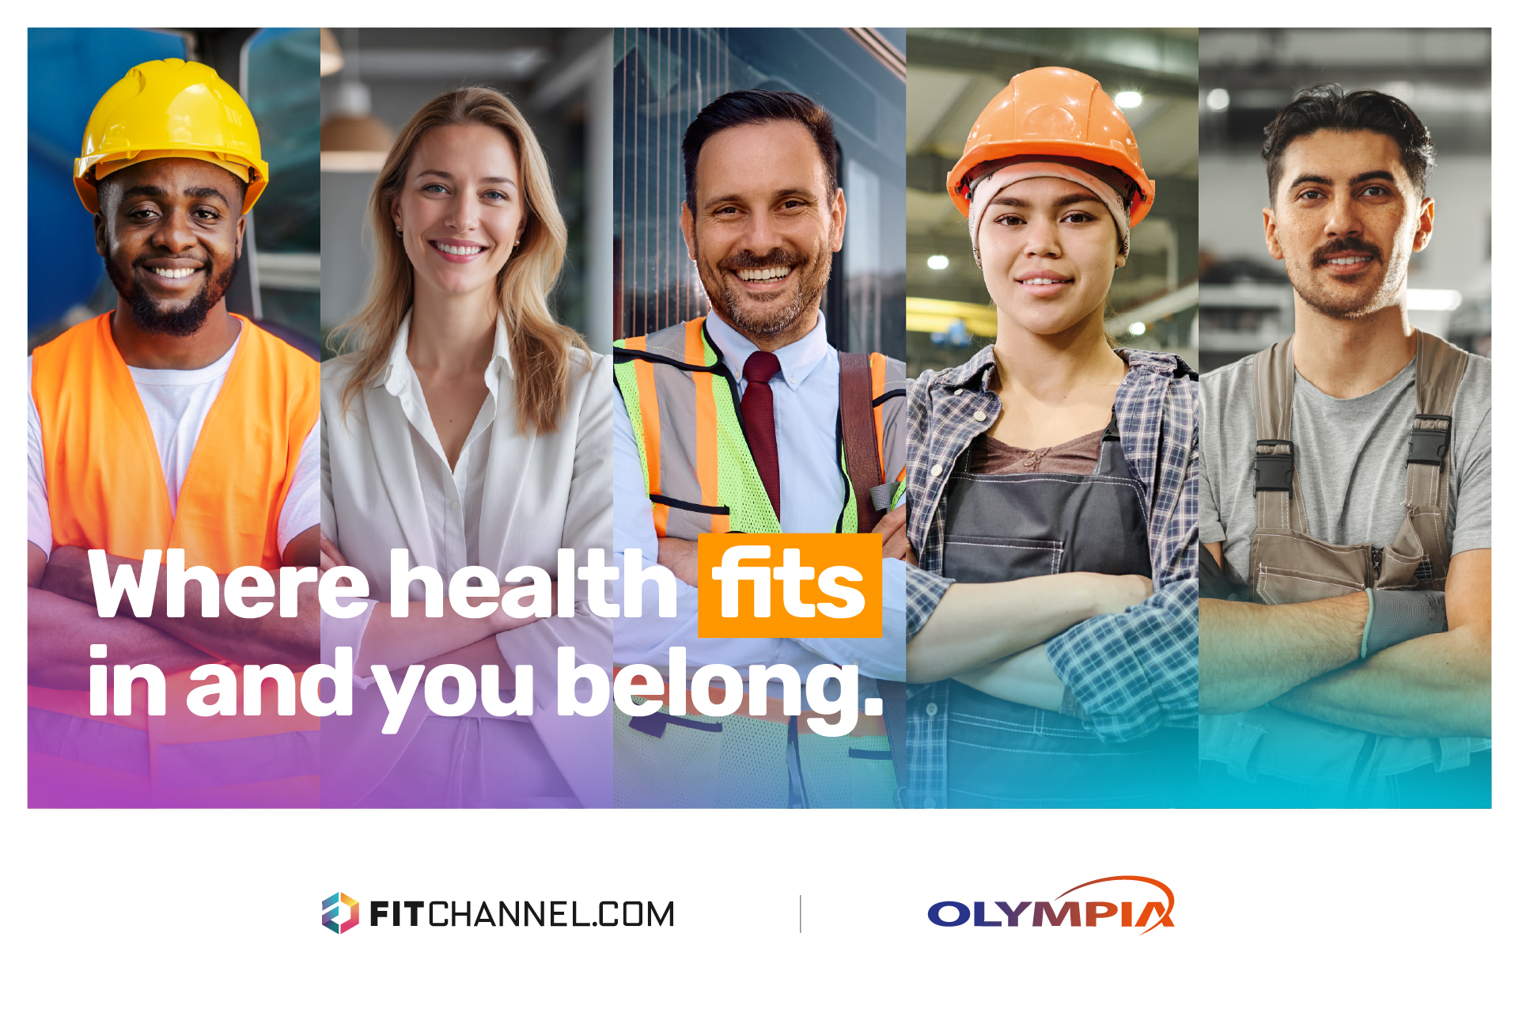

Investering in gezondheid vraagt tijd
Beide organisaties delen de overtuiging dat korte interventies onvoldoende resultaat opleveren. Een meerjarige aanpak biedt de mogelijkheid om data te verzamelen, impact te meten en de aanpak steeds persoonlijker af te stemmen op individuele gebruikers. De driejarige samenwerking weerspiegelt het commitment van Olympia om als werkgever een actieve rol te spelen in het welzijn van medewerkers.
"We zien dat organisaties steeds meer begrijpen dat vitale medewerkers niet ontstaan door incidentele acties, maar door structurele aandacht," zegt Mitchell Brown, woordvoerder van
Fitchannel.com
. "Deze samenwerking toont aan dat Olympia echt investeert in duurzame gezondheid. "Dat maakt ons trots."
Persoonlijke journeys en maatwerk
Naast toegang tot het platform werken beide partijen samen aan interne marketing en communicatie om zoveel mogelijk medewerkers te activeren en te betrekken. In de praktijk betekent dit dat elk individu een persoonlijke journey doorloopt, afgestemd op persoonlijke behoeften en doelen. Daarnaast ontwikkelt
Fitchannel.com
exclusieve content en programma's specifiek voor de medewerkers van Olympia.
Van digitaal naar dagelijkse praktijk
Het platform combineert technologie met content die aansluit bij de dagelijkse realiteit van gebruikers. Door Body, Food en Mind samen te brengen, ontstaat een integrale benadering waarin gezondheid begrijpelijk en haalbaar wordt. De focus ligt op het volhouden van gezond gedrag door dit toegankelijk en motiverend te maken, passend bij wie iemand is en wat diegene nodig heeft.

Over: Fitchannel.com
Fitchannel.com activeert sinds 2016 gezond gedrag op grote schaal via slimme technologie,<br />
inspirerende content en persoonlijke motivatie. Het platform bouwt een dagelijks gezondheidskanaal waarin Body, Food en Mind samenkomen, afgestemd op wie je bent, waar je bent en wat je nodig hebt. Zo maakt Fitchannel.com vitaliteit en wellbeing leuk, begrijpelijk en vol te houden voor mensen en organisaties.

Newsroom
Bekijk het volledige persbericht inclusief meer foto's en video's in onze Newsroom.
Bekijk het volledige persbericht
Bekijk alle voorgaande persberichten

Contact informatie
Naam: Mitchell Brown
E-mail: press@fitchannel.com

